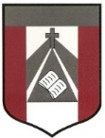**Instituto Parroquial Nuestra Señora del Valle**

|  |  |
| --- | --- |
| 5º Grado | Profesora: Carolina Cáceres  [ccaceres@institutonsvallecba.edu.ar](mailto:ccaceres@institutonsvallecba.edu.ar) |

**Trabajo Práctico N°13– Ciudadanía Digital**

**Las Claves de Seguridad**

|  |  |
| --- | --- |
| 5toA: | <https://meet.google.com/nnc-hwvb-vxi> |
| 5toB: | <https://meet.google.com/aif-iwss-ngk> |

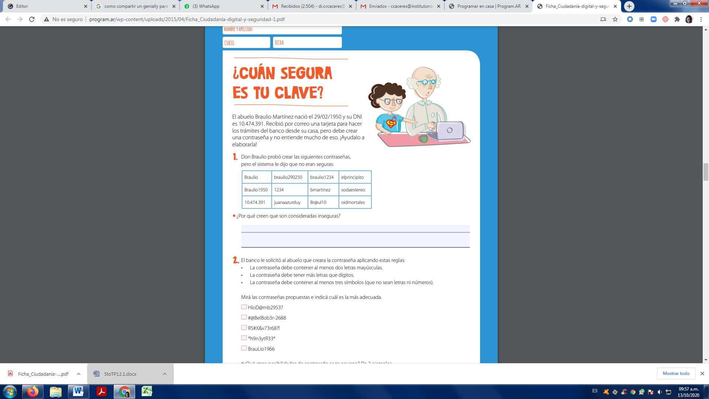

# Fichas de lectura (Página 7):

[**¿Cómo podemos ayudar con las claves?**](http://program.ar/wp-content/uploads/2015/04/Ficha_Ciudadan%C3%ADa-digital-y-seguridad-1.pdf)

# Resolvemos las actividades 1 y 2 propuestas en la pág. 7 en un archivo de Word.

# Podes leer para la semana próxima *(Videollamada)* la pág. 8 “La fábrica de contraseñas seguras” y veremos en grupo qué ideas tuvieron.

# ¡Hasta la semana que viene!